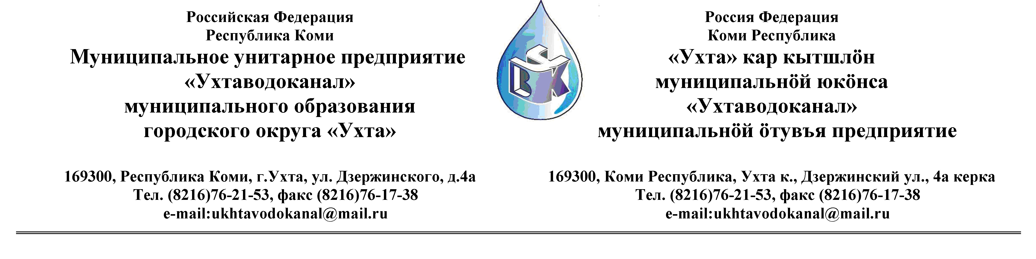
ПРОТОКОЛ № 10-06/ 11- 2012

Заседания Комиссии по организации и проведению закупок товаров, работ и услуг
в МУП «Ухтаводоканал» МОГО «Ухта»

от «09» ноября 2012 года г. Ухта, ул. Дзержинского, дом 4А,
«14» час. 00 минут

Наименование закупки:
Выполнение работ по межеванию земельного участка и оказанию услуг по постановке земельного участка на государственный кадастровый учет по объекту: по объекту: по объекту: «Скважина № 3», пгт. Шудаяг, инв.№ 00200012.

Заказчик: Муниципальное унитарное предприятие «Ухтаводоканал» муниципального образования городского округа «Ухта»

Состав комиссии:

Председатель – Е.А. Щелканова, директор предприятия;
Секретарь – Н.М.Лиховских, экономист планово-экономического отдела

Члены комиссии:
Т.А. Филиппова – зам. директора-главный инженер
О.И. Курбанова – зам. директора по экономике и финансам;
М.М. Журавлев – начальник отдела логистики;
А.М.Бобрешов – начальник юридического отдела;
А.М.Симаков – начальник отдела технического надзора;
О.В. Душина – начальник производственно-технического отдела;

На заседании присутствуют:
Председатель – Е.А. Щелкалова, директор предприятия;
Секретарь - Н.М.Лиховских, экономист планово-экономического отдела
Члены комиссии:
Т.А. Филиппова – зам.директора-главный инженер
О.И. Курбанова – зам. директора по экономике и финансам;
М.М. Журавлев – начальник отдела логистики;
А.М.Бобрешов – начальник юридического отдела;
А.М.Симаков – начальник отдела технического надзора;
О.В. Душина – начальник производственно-технического отдела;

Кворум имеется, заседание Комиссии по рассмотрению Заявок на участие в открытом Конкурсе в электронной форме, правомочно.

Повестка дня:
Подведение итогов открытого запроса котировок в электронной форме, на право заключения Договора подряда на выполнение работ по межеванию земельного участка и оказанию услуг по постановке земельного участка на государственный кадастровый учет по объекту: по объекту: «Скважина № 3», пгт. Шудаяг, инв.№ 00200012.

1. В соответствии с Федеральным Законом № 223-ФЗ от 18.07.2011 года «О закупках товаров, работ, услуг отдельными видами юридических лиц», Приказом №0063-О от 28.03.2012 года «О введении в действие Положения о закупках товаров, работ, услуг МУП «Ухтаводоканал» и Приказом №0205-А от 25.06.2012 года «Об утверждении плана закупок» нашим предприятием было размещено на сайте http://ukhtavodokanal.ru Извещение №10-06/10/12 о проведении открытого запроса цен (котировок) в электронной форме на право заключения договора поставки. Дата окончания приёма Заявок от Участников Конкурса в электронной форме 06 ноября 2012 года в 12 час. 00 мин.

2. К моменту окончания срока подачи Заявок на участие в открытом конкурсе в электронной форме на право заключения Договора оказания услуг поступила 1 (Одна) заявка с полным пакетом документов от ООО «СеверГеоИзыскания», в соответствии с п. 3.1. Положения о закупках товаров, работ, услуг МУП «Ухтаводоканал».

3. Комиссия рассмотрела Заявку и приняла решение: Конкурс считать состоявшимся. Руководствуясь пунктом 9.1. Положения о закупках товаров, работ и услуг МУП «Ухтаводоканал», выбрать победителем открытого конкурса- ООО «СеверГеоИзыскания»
4. Протокол заседания Комиссии по организации и проведению закупок товаров, работ и услуг в МУП «Ухтаводоканал» МОГО «Ухта» на заключение Договора на выполнение работ по межеванию земельного участка и оказанию услуг по постановке земельного участка на государственный кадастровый учет по объекту: по объекту: по объекту: «Скважина № 3», пгт. Шудаяг, инв.№ 00200012 составлен в 1-м экземпляре на 2-х листах, остаётся на хранении в МУП «Ухтаводоканал» МОГО «Ухта» и подлежит опубликованию на сайте «Заказчика» http://ukhtavodokanal.ru

